Полное наименование ДОО

Конспект НОД по развитию речи в подготовительной группе
«Весенние первоцветы»
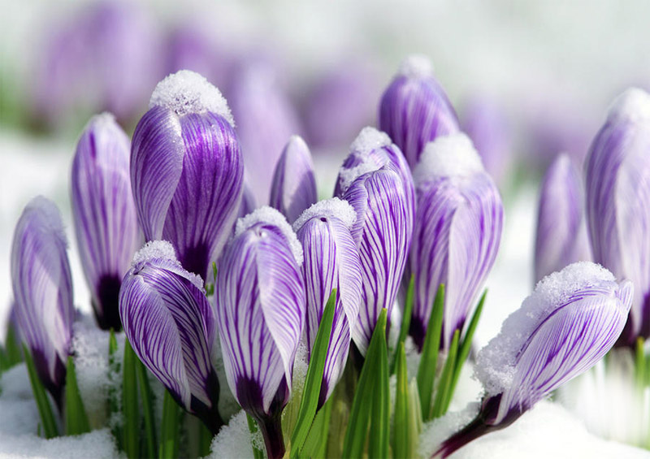
Подготовил: ___________ воспитатель

год
Цель: создание условий для развития связной речи детей старшего дошкольного возраста посредством использования методов наглядного моделирования и ТРИЗ.
Задачи:
Образовательные:
- закреплять представление о приметах весны;
- дать представление о понятии «первоцвет»;
- расширить представления о весенних цветах;
- обучать составлению описательного рассказа с опорой на схему;
- формировать умение грамотно строить ответ на поставленный вопрос.
Развивающие:
- способствовать развитию логического мышления, внимания, воображения;
- развивать коммуникативные навыки;
- развивать связную речь.
Воспитательные:
- воспитывать любовь к природе;
- воспитывать уважительное отношение друг к другу.

Оборудование:
ноутбук, проектор, презентация, солнце с лучами - заданиями.

Звуковое сопровождение: шаги.

Активизация словаря: первоцветы.

Методы: наглядные (демонстрация), словесные (вопросы), практические (дидактические игры).

Предварительная работа:
- рассматривание иллюстраций с изображением ранней весны;
- отгадывание загадок о весне, чтение стихов о весне;
- рисование «Весна пришла».

Ход занятия.

Слайд 1.
Воспитатель собирает детей в круг.
Воспитатель: Ребята, посмотрите, какой прекрасный сегодня день! Давайте поприветствуем новый день и друг друга:
Здравствуй, солнце золотое,
Здравствуй, небо голубое,
Здравствуй, вольный ветерок,
Здравствуй, миленький дружок!
Мы живем в одном краю,
Всех вас я приветствую!

Включается звукозапись: шаги.

Воспитатель: Мне кажется, я слышу чьи – то шаги…
Голос: Здравствуйте, ребята! Это я – Весна иду…
Воспитатель: Ребята, как здорово! К нам пришла весна! Но где ты? (озирается) Мы тебя не видим…..
Весна: Вы скоро увидите меня….Нужно лишь выполнить задания проказницы Зимы, которая сделала меня невидимой….
Воспитатель: Ребята! Вы готовы ко встрече с Весной?
Дети: Да!
Воспитатель: Мы готовы, Весна! Где же нам найти задания?
Весна: Они находятся в вашей группе. Я дам вам подсказку. Отгадайте загадку:
Кто-то утром не спеша
Надувает красный шар,
А как выпустит из рук —
Станет вдруг светло вокруг.
Слайд 2.

(дети находят в группе солнышко, на каждом лучике которого спрятано задание).
1. Назовите весенние месяцы.
(март, апрель, май).
2. Докажите, весна – это хорошо или плохо.
Д\и «Хорошо – плохо» (ТРИЗ)
Дети придумывают аргументы.
Пример:
- Весна – это хорошо, потому что ярко светит солнце;
- Весна – это плохо, потому что снег растаял и больше нельзя кататься на санках.
3. Отгадайте зашифрованный признак весны по первым буквам изображенных картинок.
Слайд 3
(Грач)
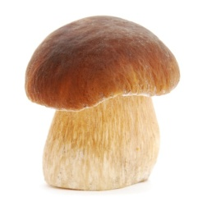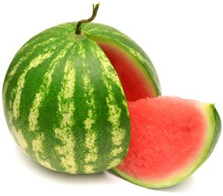
4. А сейчас необходимо придумать предложения про весну, но с одним условием: каждое предложение должно начинаться со слова «весной».
Примерные ответы детей:
Весной ярко светит солнце.
Весной появляются первые листочки и цветы.
Весной прилетают с юга птицы.
Весной люди надевают легкую одежду (и т д)
5. Какие вы знаете «весенние слова»? Сейчас проверим! Если слово, которое я назову «весеннее», то нужно хлопнуть в ладоши, а если нет – потопать ногами.
Январь, май, тепло, 8 марта, снегопад, капель, мороз, грачи, снеговик, ручьи, вьюга, стужа, март, новый год, проталина, снегири, метель, сугробы, скворечник, почки, ПОДСНЕЖНИКИ.

Весна: Спасибо, ребята! А вот и я! Порадую вас своими первоцветами!
Слайд 4
Воспитатель: Ребята, какая красота, правда? Первые весенние цветы называются первоцветами. Мы уже знакомы с некоторыми из них.
Слайд 5
Это…….. подснежник.
Слайд 6
А это……мать – и – мачеха.
Давайте составим о них небольшой рассказ!
Слайд 7
(дети берут себе по одному из изображений цветов и составляют рассказ – по одному или в парах)
Воспитатель: Молодцы, ребята! А вы знаете, какие еще цветы появляются самыми первыми? Нет? Давайте посмотри на экран!
Слайд 8 -11
Рефлексия:
Воспитатель: Ребята, вам понравилось наше сегодняшнее приключение?
С кем мы сегодня встретились?
Что мы сегодня узнали?
(побуждать детей отвечать полным ответом: Я узнал сегодня, что….)
Ребята, давайте попрощаемся с Весной, из нашего детского сада она пойдет в другие сады, озарит своей красотой поля и луга, растопит снега и оживит природу. До свидания!
Слайд 12
Весна: До свидания, ребята, спасибо, что расколдовали меня!

Список источников:
1. Альтшуллер Г.С. Найти идею. Введение в теорию решения изобретательских задач. – Новосибирск: Наука, 1991 год

